Національний технічний Університет України

“Київський політехнічний інститут імені Ігоря Сікорського”

Кафедра конструювання електронно-обчислювальної апаратури

Звіт з лабораторної роботи №2

''Алгоритми сортування''

Студент групи ДК-82

Луцького Миколи

Перевірив викладач:

Київ 2018

*Тема роботи:* алгоритми сортування.

*Мета роботи:* ознайомлення з алгоритмами сортування.

*Завдання:*

· Ознайомлення з простими алгоритмами сортування: бульбашки, вибору, вставки.

· Визначити складність кожного з алгоритмів сортування та від чого залежить складність.

· Практично визначити час сортування, що затрачений кожним з алгоритмів для сортування масиву.

Алгоритм програми:

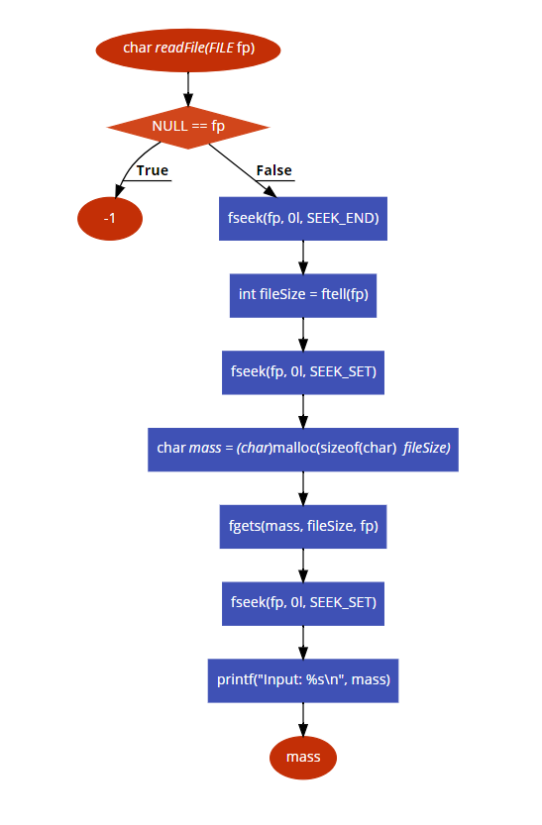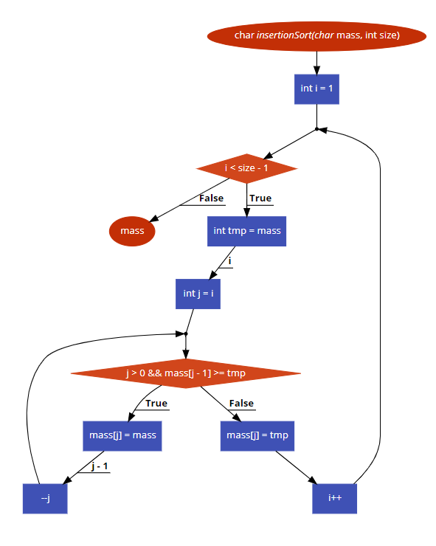

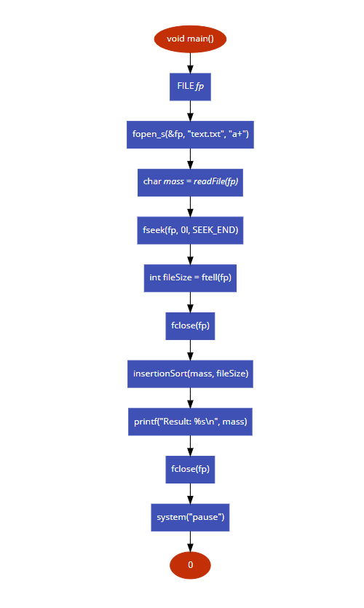

Посилання на вихідний код:

https://github.com/sgubar/2019/tree/master/dk82/M.Lutsky/Lab/lab2

Висновки:

Я навчився аналізувати поставлену задачу та ознайомився з алгоритмами сортування.